0–456主干渠动态供配水模拟与 Pati RSR 适用性检验阶段性汇报
  - 按老师意见补充数值离散、分水源项、公式编号与参考文献 | 2026-05-17
阶段性结论：当前结果支持将一维 Saint-Venant 正演作为0–456渠段动态调度主模型；Pati RSR 在简单规则渠段可闭合，在少数局部渠段对水深反演有参考价值，但流量反演和全渠段长距离反推不稳定，因此不宜作为复杂渠系主模型。

1. 研究对象与当前建模目标
本阶段聚焦石津灌区前约20 km的0–456主干渠段，考虑渠首来水、多个配水口取水、关键节点水深变化与渠段安全水位约束。当前目标不是直接形成最终调度优化模型，而是先建立可解释的物理基准：用一维 Saint-Venant 正演描述渠首来水波沿主渠传播、配水口出流和沿程水位动态，并检验 Pati et al. (2023) reverse-stage routing 方法在本渠段条件下的适用边界。
- 渠首边界：流量由0平滑爬升至80 m³/s。
- 配水口能力：71、89口为20 m³/s，287口为12 m³/s，150、194、349、383口为5 m³/s。
- 配水口控制：按最大能力放水，累计供水达到假设需水量后关闸。
- 水位约束：关键节点和沿程最大水深与渠深/安全水深进行比较。

2. Saint-Venant 正演模型与数值离散
本次报告将原先 Muskingum-Cunge 快速验证思路调整为一维 Saint-Venant 动态正演框架。当前计算程序为本人在 Python 中编写的原型程序，未直接调用开源水动力求解器；主要代码文件列于下方。
- /Users/pupu/Documents/New project/stage7_saint_venant_fig2_revised.py：Saint-Venant 正演与配水口出流过程。
- /Users/pupu/Documents/New project/stage6_saint_venant_fig3.py：累计供水量积分与图3绘制。
- /Users/pupu/Documents/New project/stage6_saint_venant_fig4_key_depth.py：关键节点水深动态过程。
- /Users/pupu/Documents/New project/saint_venant_dispatch_fig6.py：沿程最大水深包络线。
为回应“公式之间需要相互衔接”的问题，本节按守恒变量、控制方程、数值通量、地形梯度项、摩阻项、分水源项和边界条件的顺序给出完整计算链条。

2.1 控制方程与守恒变量
U = [A, Q]^T | Eq. (1)
∂U/∂t + ∂F(U)/∂x = S_b + S_f + S_div | Eq. (2)
F(U) = [Q, Q²/A + gI₁]^T | Eq. (3)
I₁(h) = (1/2)bh² + (1/3)zh³ | Eq. (4)
- U：守恒变量向量；A：过水面积，单位 m²；Q：流量，单位 m³/s；F(U)：通量向量。
- t：时间，单位 s；x：沿程距离，单位 m；g：重力加速度，单位 m/s²。
- I₁：断面静水压力积分项，单位 m³；b：底宽，单位 m；z：边坡系数，表示水平:垂直；h：水深，单位 m。
- S_b：地形/床坡源项；S_f：Manning 摩阻源项；S_div：分水口侧向出流源项。

2.2 断面几何关系
根据 input.txt 和 lineParam.txt 中的渠深、底宽、边坡角和 Manning 糙率参数，主渠每个节点均按所属线段参数计算梯形断面水力要素。
A = bh + zh² | Eq. (5)
B = b + 2zh | Eq. (6)
P = b + 2h√(1+z²) | Eq. (7)
R = A/P | Eq. (8)
- B：自由水面宽，单位 m；P：湿周，单位 m；R：水力半径，单位 m。
- D：渠深，单位 m；安全水深以渠深或设定安全比例作为参照，用于图4和图5的水位超限检查。

2.3 有限体积离散与 HLL 数值通量
对第 i 个控制体，采用有限体积格式进行时间推进。当前程序中通量项显式计算，摩阻项随后半隐式修正。
U_i^(n+1,*) = U_i^n − (Δt/Δx_i)(F_(i+1/2)^n − F_(i−1/2)^n) + Δt S_(b,i)^n + Δt S_(div,i)^n | Eq. (9)
F_HLL = [s_R F(U_L) − s_L F(U_R) + s_Ls_R(U_R − U_L)]/(s_R − s_L) | Eq. (10)
s_L = min(u_L − c_L, u_R − c_R) | Eq. (11)
s_R = max(u_L + c_L, u_R + c_R) | Eq. (12)
u = Q/A | Eq. (13)
c = √(gA/B) | Eq. (14)
CFL = max_i[(|u_i|+c_i)Δt/Δx_i] ≤ CFL_max | Eq. (15)
- Δt：时间步长，单位 s；Δx_i：第 i 个控制体长度，单位 m；上标 n 表示第 n 个时间层。
- U_L、U_R：界面左右两侧状态量；F_(i+1/2)：第 i 与 i+1 个控制体之间的界面数值通量。
- u：断面平均流速，单位 m/s；c：明渠浅水波速，单位 m/s。这里采用 c=√(gA/B)，即以水力深度 A/B 代替矩形渠近似中的 h。
- 显式通量项的稳定性检查采用 |u|+c，而不是仅按实际流速或仅按重力波速估算。当前绘图程序内部计算时间步长为1 s，输出间隔为60 s。

2.4 地形梯度项离散
老师特别指出需要说明地形梯度项的离散。当前程序将渠底高程 Z_b 显式进入床坡源项，采用相邻节点渠底高程差计算局部床坡。内点采用中心差分，边界点采用单边差分。
S_(b,i) = [0, gA_iS_(0,i)]^T | Eq. (16)
S_(0,i) = (Z_(b,i−1) − Z_(b,i+1))/(x_(i+1) − x_(i−1)), 1 ≤ i ≤ N−1 | Eq. (17)
S_(0,0) = (Z_(b,0) − Z_(b,1))/(x_1 − x_0) | Eq. (18)
S_(0,N) = (Z_(b,N−1) − Z_(b,N))/(x_N − x_(N−1)) | Eq. (19)
- Z_b：渠底高程，单位 m；S_0：局部床坡，无量纲。
- 该处理使床坡由真实节点高程进入 Saint-Venant 动量方程，而不是使用单一常数坡降。
- 需要说明的是，当前版本属于局部床坡源项离散，尚未实现严格 well-balanced 的 hydrostatic reconstruction；后续若用于更高精度水面线保持，可进一步升级。

2.5 Manning 摩阻项与半隐式处理
Manning 摩阻坡降按下式计算，并在动量方程中作为耗散源项。为降低显式摩阻带来的振荡，当前程序对摩阻项采用半隐式修正。
S_f = n²Q|Q|/(A²R^(4/3)) | Eq. (20)
S_f^Q = [0, −gAS_f]^T | Eq. (21)
Q_i^(n+1) = Q_i^(n+1,*)/[1 + Δt·g·n²|Q_i^n|/(A_i^(n+1,*)R_i^(4/3))] | Eq. (22)
- n：Manning 糙率系数，单位 s/m^(1/3)；S_f：摩阻坡降，无量纲。
- Q_i^(n+1,*)：未进行摩阻修正的中间流量；Q_i^(n+1)：半隐式摩阻修正后的流量。

2.6 分水口在 Saint-Venant 框架下的描述
分水口不是单独脱离 Saint-Venant 方程的经验后处理，而是作为集中侧向出流源项进入连续方程和动量方程。对位于节点 i 的第 k 个分水口，其实际出流从主渠控制体中扣除，并同步扣除相应动量。
S_(div,i) = [−Q_(div,k)/Δx_i, −βQ_(div,k)u_i/Δx_i]^T | Eq. (23)
Q_(div,k)(t) = min[φ(h_i)min(Q_(max,k),Q_(safe,k)), Q_(stor,k)(t), W_(rem,k)(t)/Δt] | Eq. (24)
Q_(safe,k) = (1/n_b)A_b(0.9D_b)R_b(0.9D_b)^(2/3)S_(b,k)^(1/2) | Eq. (25)
φ(h_i)=0, h_i≤0.2D_i; φ(h_i)=√[(h_i−0.2D_i)/(0.6D_i−0.2D_i)], 0.2D_i<h_i<0.6D_i; φ(h_i)=1, h_i≥0.6D_i | Eq. (26)
W_k(t_m) = Σ_(j=1..m) Q_(div,k)(t_j)Δt | Eq. (27)
- Q_div,k：第 k 个配水口实际出流，单位 m³/s；Q_max,k：第 k 个配水口设定最大过流能力，单位 m³/s。
- Q_safe,k：支渠安全过流能力估计值，单位 m³/s；D_b、A_b、R_b、n_b 分别为支渠首段渠深、面积、水力半径和糙率。
- Q_stor,k：该主渠控制体在最小湿润水深以上可释放的水量折算流量，单位 m³/s。
- W_rem,k：剩余需水量，单位 m³；W_k：累计供水量，单位 m³。
- φ(h_i)：水深启闭系数，无量纲；D_i：节点 i 所属渠段渠深，单位 m；β：侧向出流动量修正系数。当前代码取 β=1，即按本地平均流速扣除主流动量；若后续取得闸门角度和支渠流向资料，可改为校准参数。

2.7 边界条件与调度工况
Q_0(t) = Q_in(t) | Eq. (28)
A_0(t) = A[h_n(Q_in,S_0,n,b,z)] | Eq. (29)
Q_(N+1)(t) = Q_N(t) | Eq. (30)
- 渠首上游边界采用给定流量过程 Q_in(t)，本工况由0平滑爬升至80 m³/s。
- 渠首 ghost cell 的面积由 Manning 正常水深 h_n 估算，用于构造入口状态。
- 下游边界采用零梯度出流近似，即末端外侧 ghost cell 流量取末端控制体流量。

3. 主要结果图
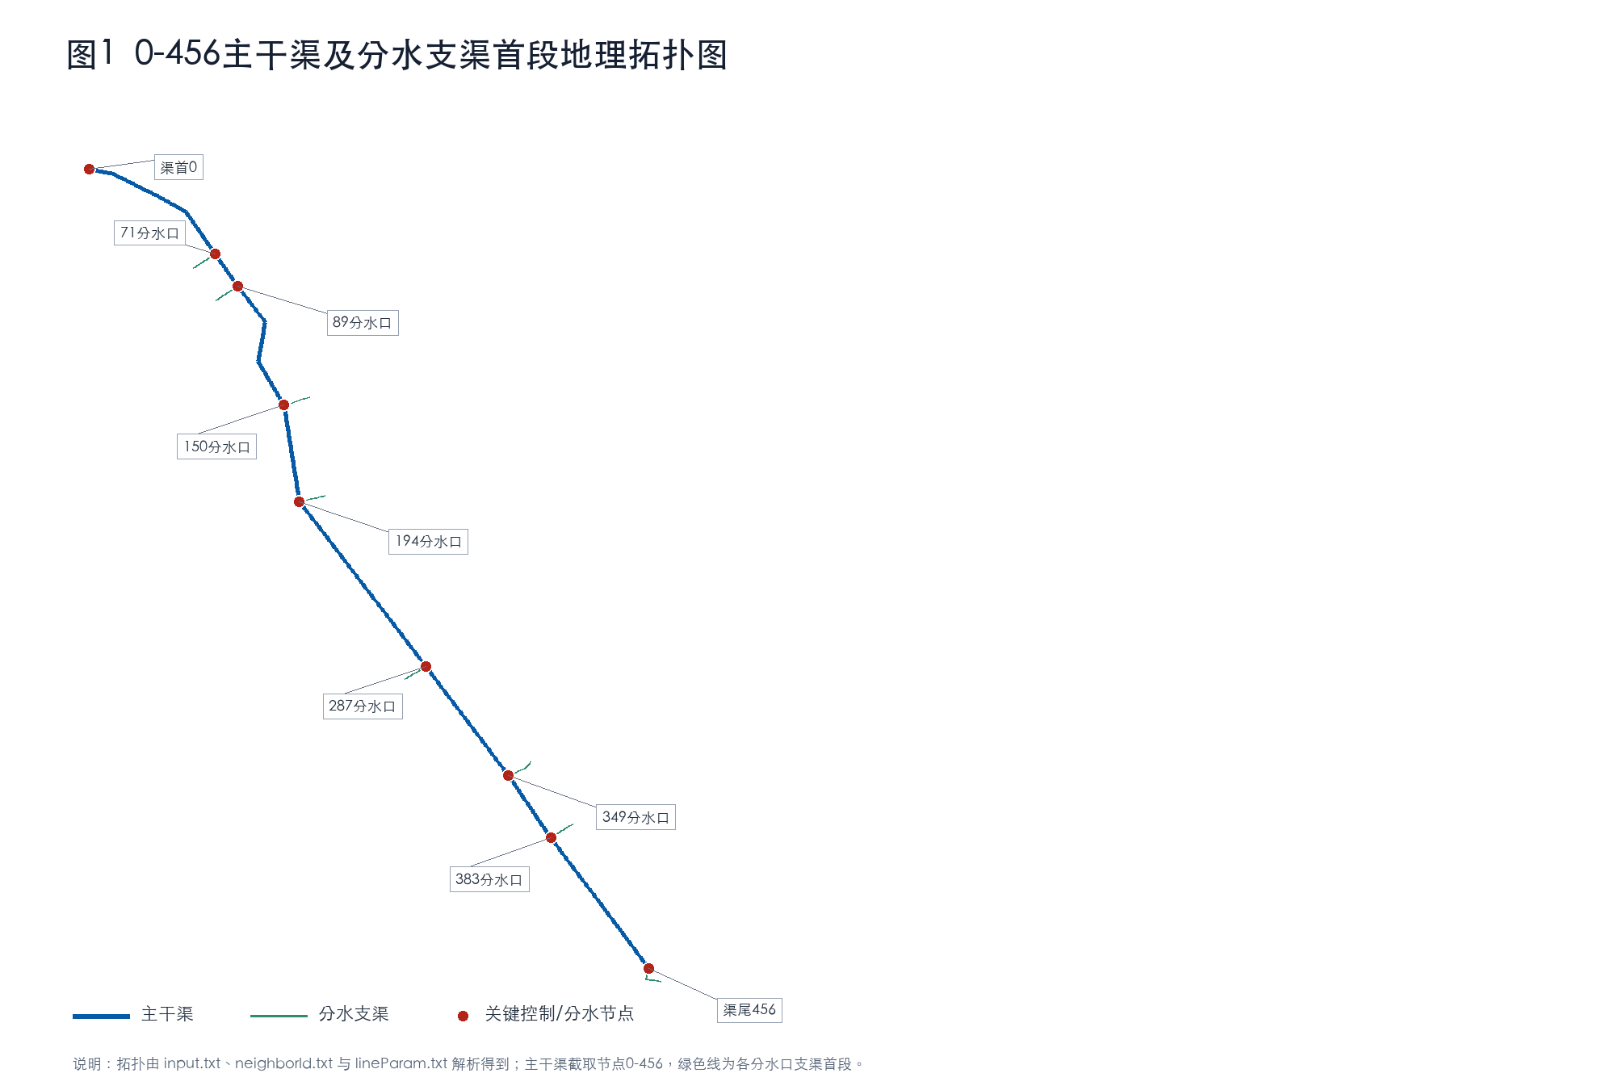
图1 0–456主渠段和配水口位置图。该图展示主渠节点空间走向及71、89、150、194、287、349、383等配水口位置。
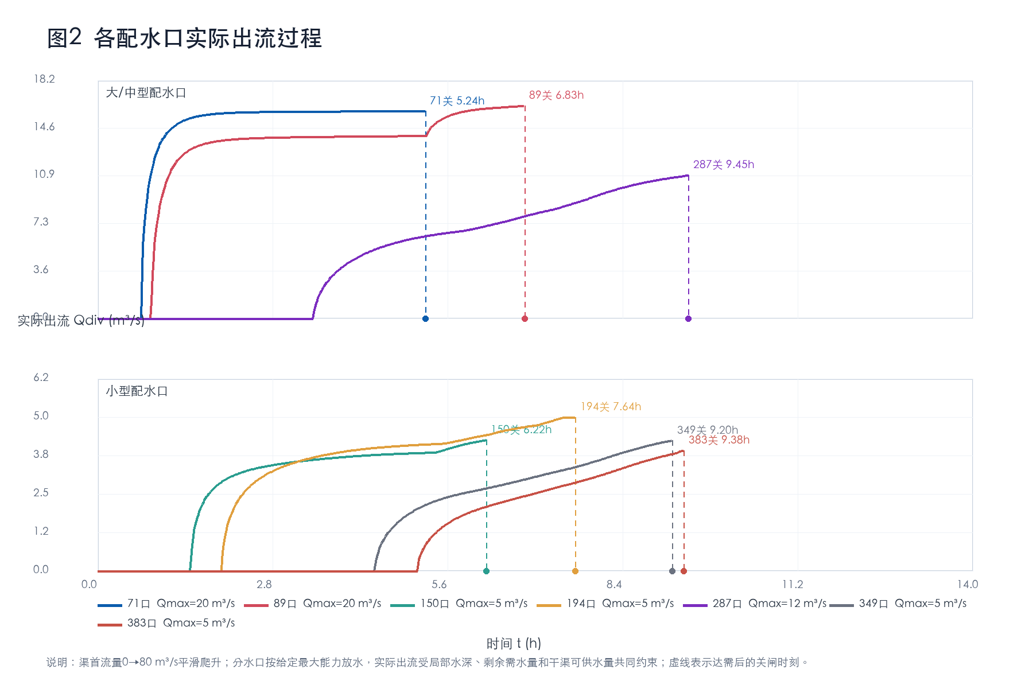
图2 各配水口实际放水过程。曲线表示各口实际出流，虚线表示达到需水量后的关闸时刻。
配水口供水完成情况如下表所示。所有假设需水量均在本次工况中得到满足。
分水口 | Qmax(m³/s) | 需水量(m³) | 起流(h) | 关闸(h) | 供水量(m³) | 是否满足
71 | 20 | 250000 | 0.70 | 5.24 | 250000 | 满足
89 | 20 | 300000 | 0.86 | 6.83 | 300000 | 满足
150 | 5 | 60000 | 1.50 | 6.22 | 60000 | 满足
194 | 5 | 80000 | 1.99 | 7.64 | 80000 | 满足
287 | 12 | 160000 | 3.46 | 9.45 | 160000 | 满足
349 | 5 | 50000 | 4.44 | 9.20 | 50000 | 满足
383 | 5 | 40000 | 5.12 | 9.38 | 40000 | 满足

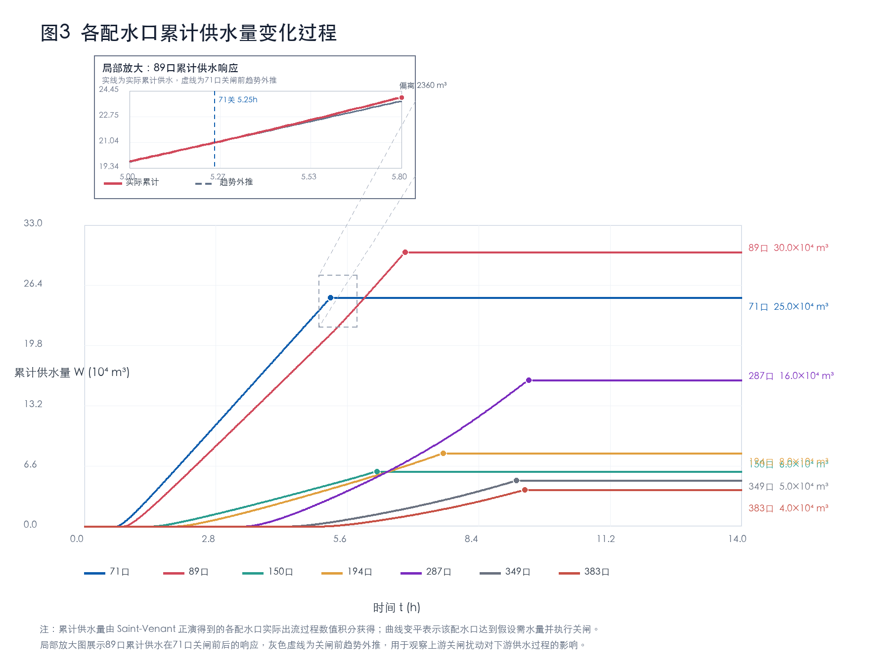
图3 各配水口累计供水量与需水量对比图。曲线变平表示该配水口累计供水达到目标并执行关闸。
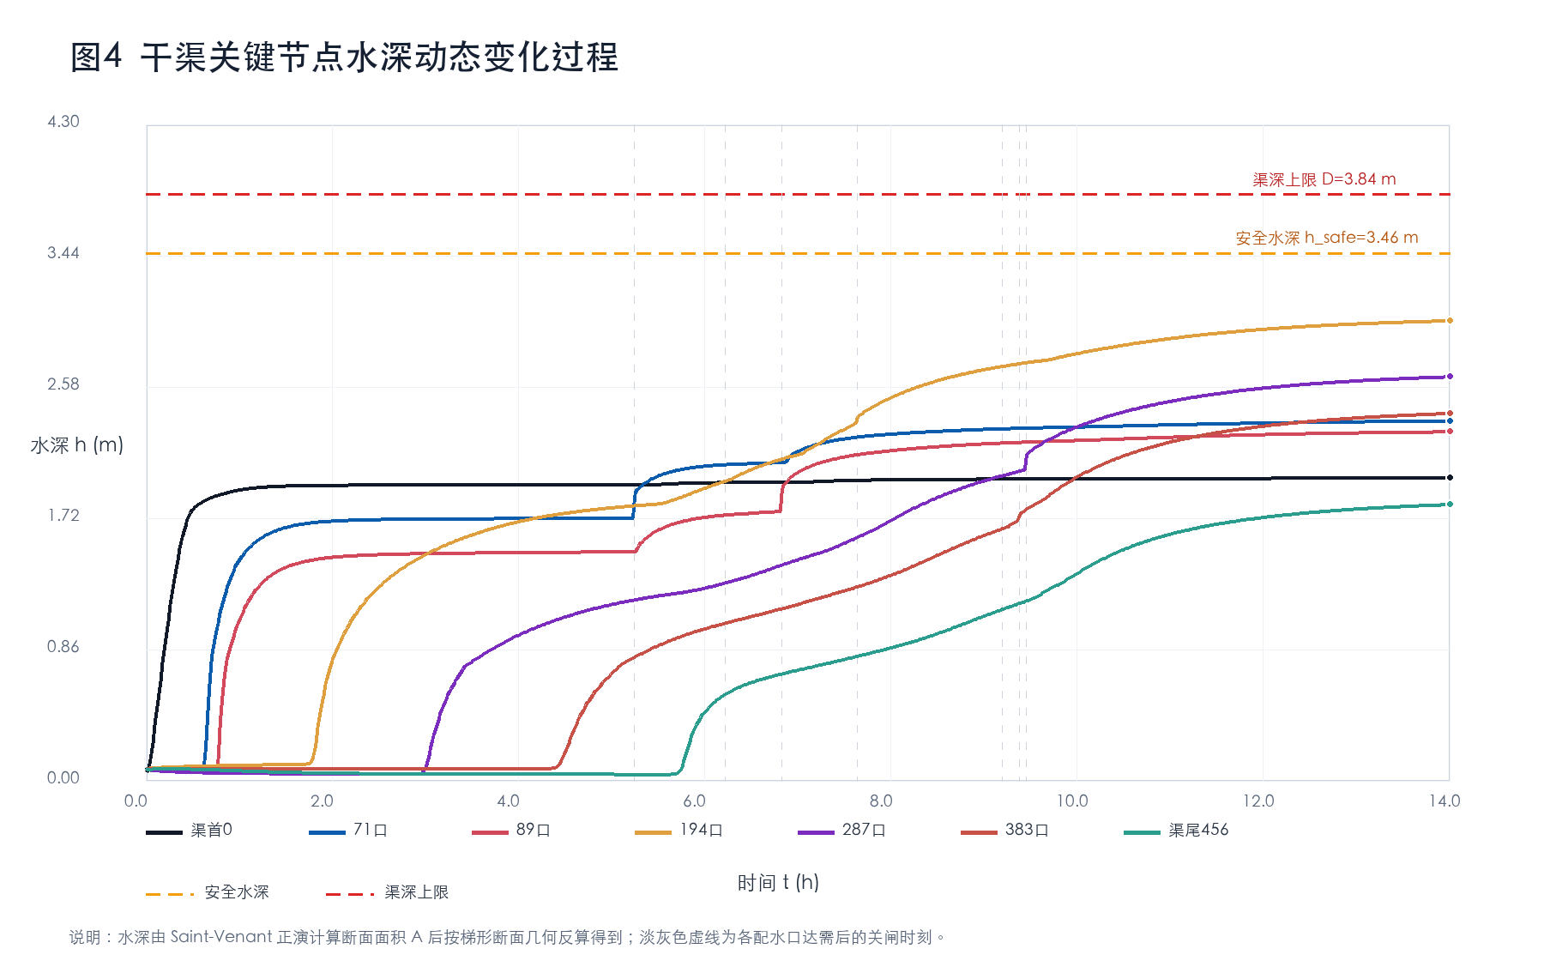
图4 关键节点水深动态变化图。图中同时给出安全水深/渠深参照，用于判断动态过程中是否出现水位超限。
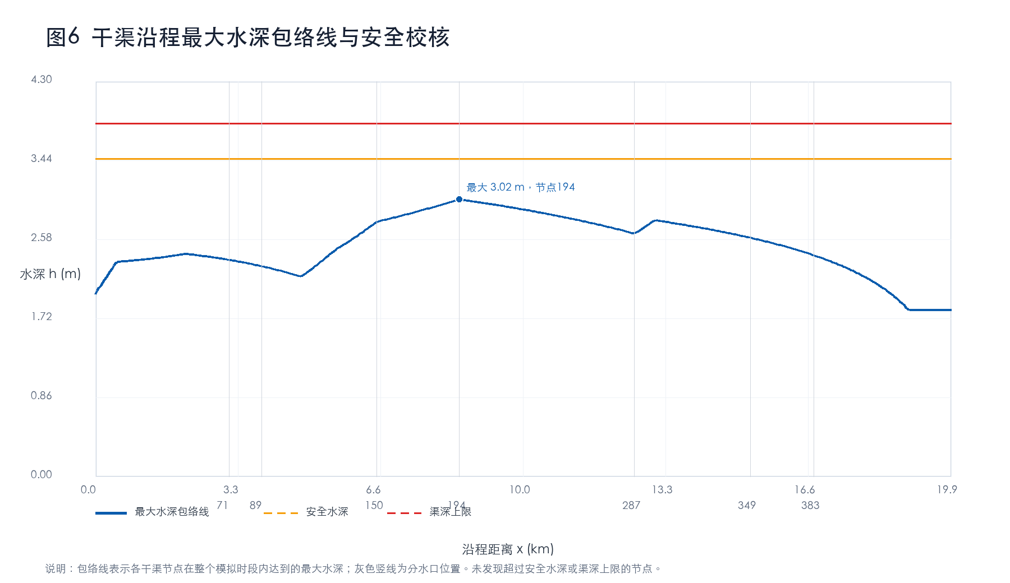
图5 沿程最大水深包络线。结果用于检查0–456主渠段全程最大水深是否超过渠段限制水深。

4. Pati RSR 方法复核与局部适用性评价
Pati et al. (2023) 的 RSR 方法以 stage（水位）作为反演主变量。原文先利用 HEC-RAS 在规则矩形/梯形河道中进行正向演算，以正演得到的下游水位过程作为反向演算边界，再由 RSR 模型反推上游水位和流量。该方法在规则或等效规则河段中具有较好表现，但其适用性依赖下游 stage 边界一致性、等效断面参数、Manning 糙率、侧向流处理和适用性判据。
本课题对象是包含多个分水口和闸门控制的灌区干渠。与天然河道两水文站之间的 reach 相比，本渠段存在集中侧向出流、调度波、关闸扰动和安全水位约束。因此，本阶段不将 Pati RSR 作为全渠段主模型，而将其定位为局部 stage 反演与适用性诊断工具。
Pati RSR 的核心面积梯度关系为：
∂A/∂x ≈ (1/c²)∂Q/∂t − (2/c)∂A/∂t + q_l/c | Eq. (31)
在单个局部等效渠段内，由下游断面向上游断面反推时，可写成如下离散形式：
A_u,j = A_d,j − (Δx/c_j²)(∂Q_d/∂t)_j + (2Δx/c_j)(∂A_d/∂t)_j − Δx q_l/c_j | Eq. (32)
波速 c 采用 Pati et al. (2023) 的扩散波波速表达：
c = (Q/A)[5/3 − (2/3)(R/B)(dP/dh)] | Eq. (33)
- A_u,j：第 j 个时间层的上游过水面积，单位 m²；A_d,j：下游过水面积，单位 m²。
- Δx：局部反演渠段长度，单位 m；c_j：第 j 个时间层扩散波波速，单位 m/s。
- Q_d：下游断面流量，单位 m³/s；q_l：单位长度侧向流量，单位 m²/s；本次分水口间局部渠段内部无分水口，故取 q_l=0。
- dP/dh：湿周对水深的导数，无量纲；对于梯形断面，dP/dh=2√(1+z²)。
反演结果采用 RMSE 与 NSE 进行评价：
RMSE = √[(1/N) Σᵢ(y_sim,i − y_obs,i)²] | Eq. (34)
NSE = 1 − Σᵢ(y_sim,i − y_obs,i)² / Σᵢ(y_obs,i − ȳ_obs)² | Eq. (35)
- y_sim,i：第 i 个时间点的反演值；y_obs,i：Saint-Venant 正演基准值；ȳ_obs：基准序列均值；N：样本数量。
- RMSE 越接近 0 表示误差越小；NSE=1 表示完全一致；NSE=0 表示与均值基准相当；NSE<0 表示反演效果劣于均值基准。
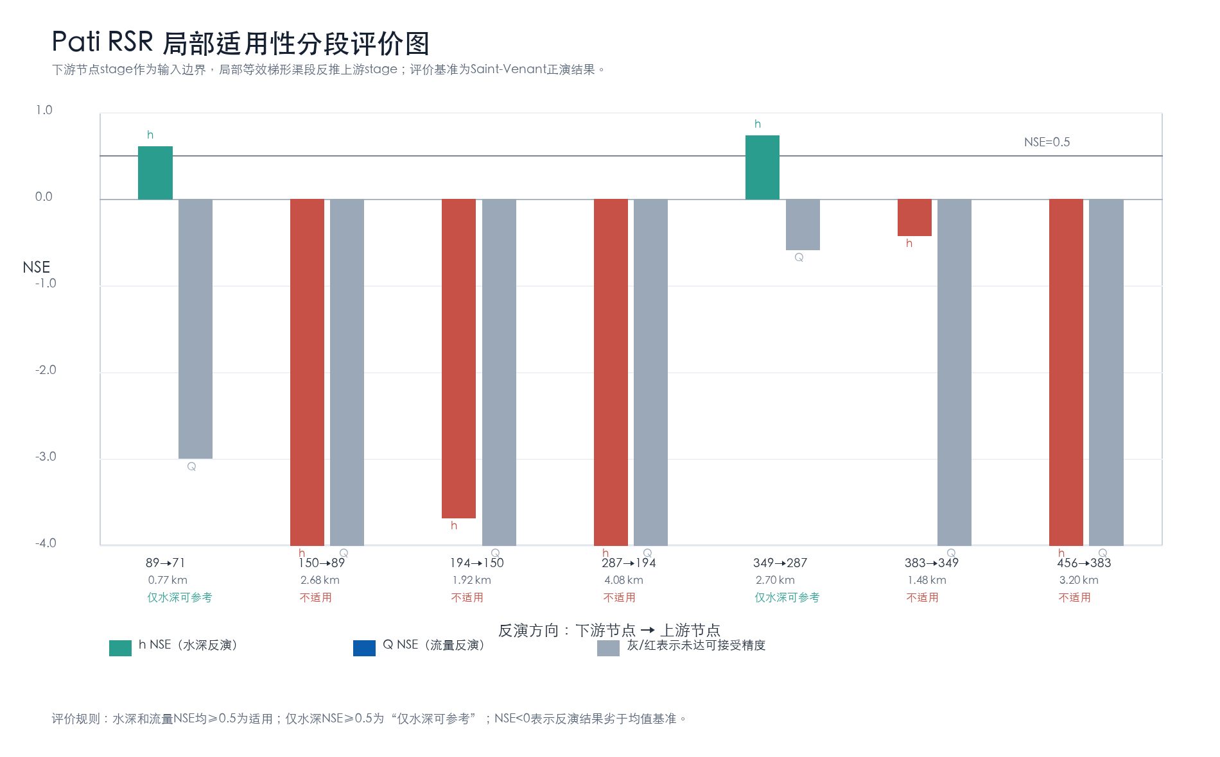
图6 Pati RSR 局部适用性分段评价图。各分水口之间构造局部等效梯形渠段，用下游stage反推上游stage，并与Saint-Venant正演真值比较。
局部适用性评价表明，只有89→71和349→287两段达到“仅水深可参考”；没有任何分段同时达到水深和流量均可接受。
反演段 | 长度(km) | h RMSE(m) | h NSE | Q RMSE(m³/s) | Q NSE | 结论
89→71 | 0.77 | 0.071 | 0.602 | 10.52 | -2.999 | 仅水深可参考
150→89 | 2.68 | 0.505 | -19.859 | 42.38 | -63.469 | 不适用
194→150 | 1.92 | 0.280 | -3.684 | 31.51 | -29.643 | 不适用
287→194 | 4.08 | 0.397 | -9.847 | 31.22 | -11.144 | 不适用
349→287 | 2.70 | 0.075 | 0.728 | 7.16 | -0.588 | 仅水深可参考
383→349 | 1.48 | 0.196 | -0.423 | 25.16 | -21.654 | 不适用
456→383 | 3.20 | 0.583 | -11.056 | 21.67 | -11.524 | 不适用

Pati RSR 结论：Pati RSR 在本渠系中不宜表述为全渠段成功反演模型。更稳妥的表述是：其在规则或局部等效渠段中可用于stage反演尝试，但在复杂灌区干渠长距离反推与流量反演中存在明显误差放大。

5. 阶段性判断
- Saint-Venant 正演模型已经能够生成配水口出流、累计供水、关键节点水深和沿程最大水深包络线，可作为当前主物理模型。
- 当前调度工况下，各配水口假设需水量均可满足，关键节点和沿程最大水深未显示出明显超限风险。
- Pati RSR 在单一规则渠段上可以闭合，但在本渠系分段评价中仅少数渠段的水深反演可参考，流量反演整体不稳定。
- 因此，Pati RSR 更适合作为局部方法对比和物理诊断，不适合作为0–456复杂渠系调度主模型。

6. 下一步思路
下一阶段建议围绕“Saint-Venant 物理正演样本库 + 物理约束图神经网络代理模型”推进。Saint-Venant 模型继续作为物理一致的正演基准，用于生成不同渠首边界、需水量组合、分水口能力和闸门策略下的水位/流量响应样本；随后构建面向复杂渠系拓扑的 PI-GNN 代理响应模型，实现快速预测和调度方案筛选。
- 完善 Saint-Venant 正演：加入更真实的闸门出流公式、分水口控制逻辑和安全水位约束。
- 生成样本库：设计多组渠首流量、各分水口需水量、不同开关闸策略的正演工况。
- 构建图结构：节点表示渠首、干渠节点、配水口和控制点；边表示相邻渠段，边特征包含长度、床坡、糙率和断面参数。
- 设计物理约束损失：在数据误差之外加入质量守恒、水位不超限、分水口供需约束等损失项。
- 形成毫秒级代理响应：用 PI-GNN 替代重复正演，用于快速评估多种调度方案。

7. 推荐汇报表述
当前成果可以概括为：本文已建立0–456主干渠一维 Saint-Venant 动态供配水正演模型，能够模拟渠首来水波传播、配水口实际出流、累计供水和关键节点水深变化。Pati RSR 方法经复核后，在规则或局部等效渠段中对水深反演具有一定参考价值，但在本渠系全渠段和流量反演任务中存在适用性限制。因此后续以 Saint-Venant 正演作为物理基准，进一步构建融合渠系拓扑和水动力约束的 PI-GNN 代理响应模型。

8. 参考文献与代码说明
本报告未直接调用 HEC-RAS、SWMM、TELEMAC、Clawpack 等开源或商业水动力求解器；当前图件由自编 Python 原型程序生成。后续若接入开源代码或商业软件，应在正文中明确软件名称、版本、求解格式和调用方式。
- Saint-Venant, A. J. C. B. (1871). Théorie du mouvement non permanent des eaux. Comptes rendus de l'Académie des Sciences.
- Chow, V. T. (1959). Open-Channel Hydraulics. McGraw-Hill.
- Harten, A., Lax, P. D., & van Leer, B. (1983). On upstream differencing and Godunov-type schemes for hyperbolic conservation laws. SIAM Review, 25(1), 35–61.
- U.S. Army Corps of Engineers. (2016). HEC-RAS River Analysis System Hydraulic Reference Manual, Version 5.0.
- Pati, A., et al. (2023). A physically-based reverse-stage routing model considering lateral flow. Water Resources Research, 59, e2022WR034150.

